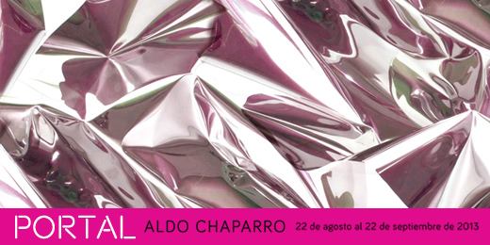
Boletín No. 13
Exposición temporal
“Portal” – Aldo Chaparro
Museo Santa Clara
Carrera 8 No. 8 – 91
Del 22 de agosto al 22 de septiembre de 2013

Bogotá, D.C., martes 13 de agosto de 2013
El artista Aldo Chaparro, nacido en Lima y radicado hace 20 años en México, presentará a partir del jueves 22 de agosto en el Museo Santa Clara su más reciente proyecto titulado “Portal”.
En el marco de la celebración del trigésimo aniversario del Museo Santa Clara, el próximo jueves 22 de agosto se dará apertura a la exposición temporal “Portal” del artista contemporáneo Aldo Chaparro, en colaboración con la galería Nueveochenta quien representa al artista en nuestro país.
Seis grandes esculturas metálicas dispuestas a lo largo de la nave central del templo y una gran red lumínica que va del piso al embovedado conforman la muestra que estará abierta al público hasta el domingo 22 de septiembre de 2013.
Con su propuesta, Aldo Chaparro explora la riqueza espacial y arquitectónica del templo en un intento por redescubrir y dar nuevos significados a los antiguos espacios de adoración y enseñanza religiosa. Es el punto donde converge lo divino, representado en las piezas de arte barroco del lugar, y lo humano, representado en las obras de arte contemporáneo.
La exposición “Portal” se construye a partir de la experiencia de cada espectador, quien se refleja de forma irregular y distorsionada en cada uno de los metales. Es la invitación a una pausa en medio de la inmediatez y la vida acelerada para la reflexión y el recogimiento dentro de un espacio cargado de mística.
El artista Aldo Chaparro nació en Lima, Perú, en 1965. Desde finales de los años ochenta vive en Ciudad de México, D.F. Es co-fundador y director de la revista Celeste Magazine. Entre sus últimas exposiciones individuales se encuentran Hip ahora, mañana who knows (2012) en la Galería Casado Santapau de Madrid, España, y What if? (2011) en la Leeahn Gallery de Daegu/Seúl, Corea del Sur.

Horario de exhibición:
De martes a viernes de 9:00 a. m. a 5:00 p. m.
Sábados y domingos de 10:00 a. m. a 4:00 p. m.

Boleto de entrada:
Adultos: $3.000*
Estudiantes: $2.000*
Niños: $1.500*
*Boleta + $1.000 de donación para los servicios educativos y culturales de los Museos

Entrada gratuita para estratos socioeconómicos 1 y 2, personas en condición de discapacidad (con un acompañante), niños menores de 5 años, adultos mayores de 60 años, reservistas de honor, miembros del ICOM, funcionarios del Ministerio de Cultura.

Todos los domingos entrada gratuita.

Contacto para medios:
Faizuly Lugo Morales
Divulgación y Prensa
Museo Colonial – Museo Santa Clara
Teléfono: (571) 341 60 17
flugo@mincultura.gov.co

